Onderzoeksrapport
Atum3D printen
Namen:
Nick van Slooten 21043639
Hamsa Abou Ammar 22075119
Martijn Gorissen 19099371
Projectbegeleider: Marinus Maris
Opdrachtgever: Tristam Budel
Projectleiders: Marijke Menting
Jitse de Vries
Darum: 31 oktober 2025
Versie: 1.0

Inhoudsopgave
1. Inleiding 2
2. Resin tray 3
3. Welke sensoren kunnen gebruikt worden om de hoeveelheid resin te meten? 4
4. Welke sensoren kunnen daadwerkelijk in de printer geplaatst worden? 5
4.1 Gewichtsmeting 6
4.2 Lichtsensor (time of flight) 6
4.3 Capacitieve sensor (FDC1004) 6
5. Welke sensoren kunnen voor alle resinsoorten gebruikt worden? 7
5.1 Gewicht sensor 8
5.2 Lichtsensor (time of flight) 8
5.3 Capacitieve sensor (FDC1004) 8
6. Wat is de meest geschikte sensor om de resin te meten? 8
7. Frontend 9
7.1 Mogelijke oplossingen 10
7.1.1 Alles zelf programmeren (zonder frameworks) 10
7.1.2 Framework gebruiken (bijvoorbeeld React): 10
7.2 Onze keuze 10
8. Backend 10
8.1 Mogelijke oplossingen 11
8.1.1 REST api: 11
Websocket: 11
Hybrid: 11
8.2 Onze keuze 11
Bronnen 11

Inleiding
Voor het goed functioneren van een resinprinter is het van belang dat het vloeistofniveau in de resintray binnen bepaalde grenzen blijft. Een te laag niveau kan leiden tot mislukte prints, terwijl een te hoog niveau lekkage of vervuiling kan veroorzaken. Het handmatig controleren van het niveau is arbeidsintensief en foutgevoelig.
Om dit proces te automatiseren is onderzocht welke sensortechnologie het meest geschikt is voor het betrouwbaar meten van het resin-niveau binnen de bestaande opstelling van het bedrijf. Dit onderzoek richt zich op het vinden van een oplossing die technisch haalbaar is binnen de huidige printerconstructie van Atum3D, en die geschikt is voor verschillende soorten resin.
Hoofdvraag:
Wat is de meest geschikte sensor om de resin te meten?
Deelvragen:
- Welke sensoren kunnen gebruikt worden om de hoeveelheid resin te meten?
- Welke sensoren kunnen daadwerkelijk in de printer geplaatst worden?
- Welke sensoren kunnen voor alle resinsoorten gebruikt worden?
In dit rapport worden de onderzochte opties besproken, inclusief de bijbehorende voor- en nadelen.

Resin tray
Bij het ontwerpen en plaatsen van de sensor moet rekening worden gehouden met de eigenschappen en beperkingen van de resin tray.
Het bouwplatform beweegt zich van boven naar beneden in de resin tray. Het bouwplatform wordt altijd centraal in het midden geplaatst, maar de exacte plaatsing kan enkele millimeters variëren.
Rondom het bouwplatform is slechts enkele millimeters ruimte aanwezig tussen het platform en de binnenwand van de tray. Daardoor is er niet veel ruimte om sensoren langs de binnenwanden te plaatsen. Deze beperkte ruimte maakt het niet mogelijk om grotere sensoren te monteren langs de wanden.
De tray is gemaakt van aluminium (type 6060). Aluminium is elektrisch geleidend en vormt een afscherming voor elektromagnetische velden.
In de afbeelding hieronder zijn de afmetingen van de resin tray weergegeven.
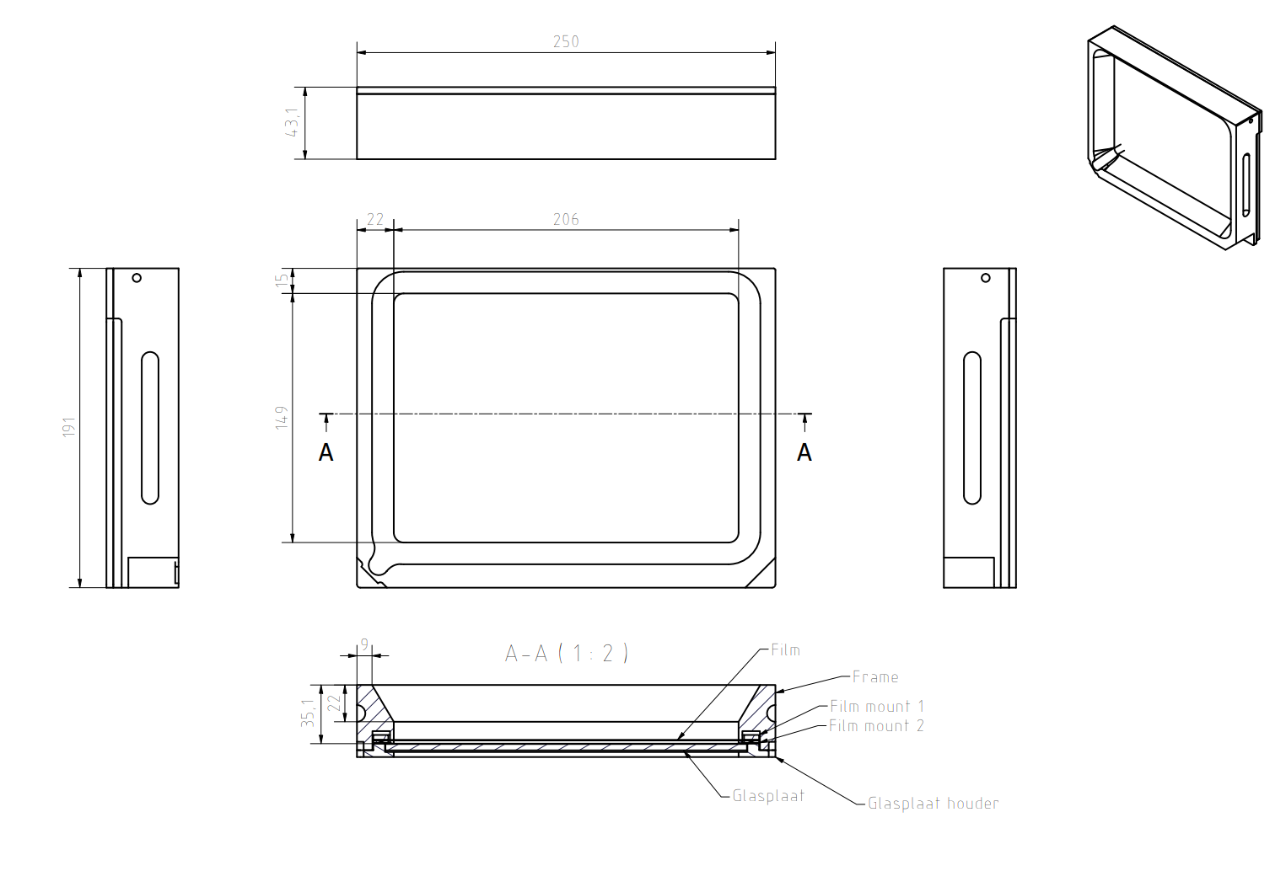
Figuur 1. Afmetingen resin tray

Welke sensoren kunnen gebruikt worden om de hoeveelheid resin te meten?
Voor het meten van de hoeveelheid resin in de printertray zijn verschillende sensortechnieken onderzocht. De volgende drie meetprincipes zijn onderzocht: gewichtsmeting, lichtmeting (Time-of-Flight (ToF)) en capacitieve meting. Hieronder wordt de werking van deze sensoren kort toegelicht.
Gewicht sensor
Een gewichtsmeting kan het vloeistofniveau indirect bepalen door het totale gewicht van de resintray te meten. Naarmate de resin wordt bijgevuld of verbruikt, verandert de massa en dus het gemeten gewicht.
Lichtsensor (Time-of-Flight)
Een andere mogelijkheid is het gebruik van een lichtsensor die werkt volgens het Time-of-Flight-principe. Hierbij wordt met een infraroodpuls de afstand gemeten tussen de sensor en het vloeistofoppervlak. Door te kijken naar de afstand kan er berekend worden hoeveel resin er in de tray zit.
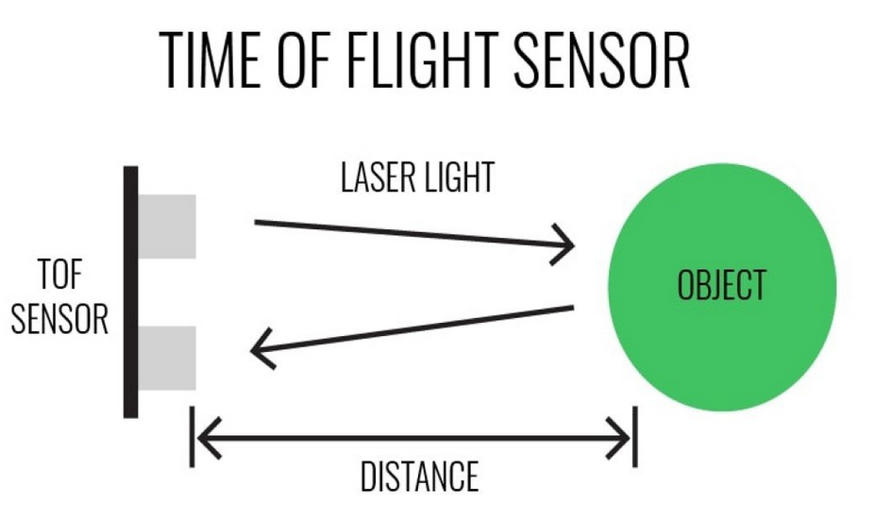
Figuur 2. Bron: What is TOF (Time of Flight) & How Does it Work? - Fly Eye (Stoner j, 2025)
Capacitieve sensor
Een capacitieve sensor meet de verandering in elektrische capaciteit aan de hand van één of meerdere elektrodes. Deze capaciteit verandert naarmate het resin-niveau stijgt of daalt. Door de kijken naar de huidige capaciteit kan het resinniveau worden berekend.
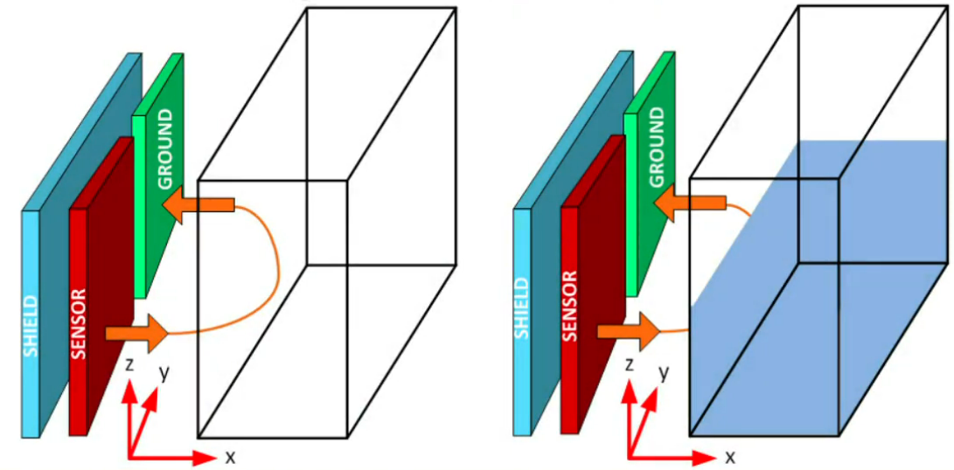
Figuur 3. Bron: Liquid-level sensing using the FDC1004 EVM (Texas_Instruments, 2015)

Welke sensoren kunnen daadwerkelijk in de printer geplaatst worden?
Tijdens het onderzoek zijn verschillende sensortypen overwogen voor het meten van het resin-niveau in de printertray. Een van de meetprincipes bleek echter niet toepasbaar binnen de bestaande opstelling van het bedrijf.
4.1 Gewichtsmeting
Een niveaumeting op basis van gewicht zou een nauwkeurige indicatie kunnen geven van de hoeveelheid resin in de tray. De sensor zou onder de resintray geplaatst moeten worden. In de praktijk is deze methode niet haalbaar.
Voor het plaatsen van een gewichtsensor moet het frame van de printer ingrijpend worden aangepast. Op dit moment zit de resintray direct aan het stevige frame van de printer, dat samen met de Z-as zeer nauwkeurig is uitgelijnd om stabiliteit tijdens het printen te garanderen. Het aanbrengen van sensoren tussen deze onderdelen zou de uitlijning beïnvloeden en mogelijk vervorming veroorzaken tijdens het printproces.
Omdat de printerconstructie bestaat uit zware, stijf gekoppelde componenten (frame, tray en Z-as), is het technisch niet praktisch om hier een gewichtsensor aan toe te voegen zonder de printer ingrijpend te verbouwen.

4.2 Lichtsensor (time of flight)
Een Time-of-Flight-sensor zou theoretisch boven de resintray kunnen worden geplaatst, gericht op het vloeistofoppervlak. Hiermee kan het niveau contactloos worden gemeten. In de praktijk brengt dit echter meerdere problemen met zich mee:
- De sensor kan niet geplaatst worden boven het aflopende deel van de resin tray (zie figuur 1, hoofdstuk 2). Wanneer de sensor zich op die positie bevindt, is het niet mogelijk om het resinniveau te meten zodra de resin onder de knik gevuld is. Het komt erop neer dat er weinig ruimte is om de sensor te plaatsen.
- Door harsresten of spatten op de sensorlens kan de meting onnauwkeurig worden.

4.3 Capacitieve sensor (FDC1004)
Een capacitieve sensor blijkt het best te integreren binnen de bestaande printeropstelling. De sensor werkt met één of meerdere elektrodes die het elektrische veld meten dat wordt beïnvloed door de aanwezigheid van resin.
In eerste instantie is onderzocht of de sensor aan de buitenzijde van de resintray geplaatst kon worden, maar dit is niet mogelijk omdat de tray van aluminium is. Aluminium is elektrisch geleidend en blokkeert het veld van de sensor.
Daarom is gekozen om de elektrodes aan de binnenzijde van de tray te monteren. Deze elektrodes zijn gemaakt van koperen platen van 3 mm dik, die vlak tegen de binnenwand worden bevestigd en direct in contact staan met de resin. De platen zijn goed bestand tegen schoonmaken en slijtage, en kunnen herhaald worden gebruikt zonder vervorming.
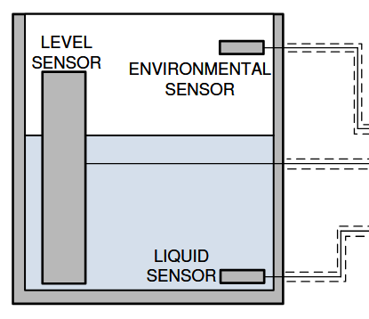
Figuur 4. Voorbeeld van vloeistof- en omgevingsdetectie met capacitieve sensoren (Texas-Instruments, 2024)

De FDC1004-chip van Texas Instruments zet de capacitieve waarden om in digitale data, die via een microcontroller kan worden uitgelezen en doorgestuurd naar het dashboard van het printfarmsysteem.

Welke sensoren kunnen voor alle resinsoorten gebruikt worden?

5.1 Gewicht sensor
Een gewicht sensor kan gebruikt worden voor alle resinsoorten. Het gewicht van de resin kan per type iets verschillen, afhankelijk van de chemische samenstelling en pigmentatie. Om dit te compenseren, kan voor elke resinsoort een kalibratie worden uitgevoerd. Hierbij wordt het gewicht gemeten bij een lege tray en bij een bekende hoeveelheid resin. Aan de hand van deze kalibratie kan het systeem voor elke resinsoort de juiste relatie bepalen tussen gewicht en vloeistofniveau.

5.2 Lichtsensor (time of flight)
Sommige resinsoorten zijn gedeeltelijk transparant, waardoor de lichtpuls niet goed wordt gereflecteerd of deels door de vloeistof heen gaat. Dit maakt het meetprincipe inconsistent: bij bepaalde resinsoorten zou de meting correct werken, terwijl deze bij andere volledig faalt.
Een mogelijke oplossing zou zijn om een klein object in de resin te plaatsen dat het licht betrouwbaar terug reflecteert. Technisch gezien is dit een oplossing die zou kunnen werken, alleen er is nauwelijks ruimte voor en het brengt extra onderhoud met zich mee. Het object moet regelmatig schoongemaakt worden als het type resin in de tray verschillend moet worden. Daarnaast is er altijd de kans dat het object beschadigt raakt tijdens het schoonmaken. Het bedrijf acht deze oplossing daarom niet praktisch.

5.3 Capacitieve sensor (FDC1004)
Capacitieve sensoren zijn in principe geschikt voor alle soorten resin, ongeacht de kleur of transparantie, omdat ze niet afhankelijk zijn van optische reflectie maar van elektrische eigenschappen. Het verschil in diëlektrische constante tussen lucht en resin is groot genoeg om duidelijke niveauveranderingen te detecteren.
Enkele aandachtspunten bij universele toepassing zijn:
- Elke type resin moet worden gekalibreerd omdat de capaciteit kan verschillen per resinsoort.
- De bedrading en elektronica moeten goed worden afgeschermd tegen harslekkage.
- Mogelijk moet er een coating geplaatst worden op de elektrode voor beschermen.

Wat is de meest geschikte sensor om de resin te meten?
Uit het onderzoek blijkt dat niet alle sensortypen geschikt zijn voor het meten van het resin-niveau binnen de huidige printeropstelling van Atum3D.
Gewichtsensoren bieden theoretisch een nauwkeurige meting, maar vereisen ingrijpende aanpassingen aan het printerframe en zijn daarom onpraktisch.
Lichtsensoren zijn aantrekkelijk vanwege hun contactloze werking, maar leveren inconsistente resultaten op bij verschillende soorten resin en vereisen regelmatige schoonmaak.
Capacitieve sensoren, met name de FDC1004 van Texas Instruments, blijken het meest geschikt. Ze zijn relatief eenvoudig te integreren, bieden betrouwbare meetresultaten voor verschillende resintypes en kunnen worden beschermd tegen aantasting door een dunne coating.
Daarom wordt geconcludeerd dat de capacitieve sensor (FDC1004) de beste keuze is voor het automatisch meten van het resin-niveau in de printers van Atum3D.

Frontend
Er moet een dashboard maken om de gebruiker een duidelijke interface te geven om de printers aan te kunnen sturen en de printerstatus te kunnen bekijken. Hierbij moeten wij goed kijken wat het beste voor ons is. Er is gekeken naar:
- Hoeveel tijd er beschikbaar is
- (Voor)kennis
- Onderhoudbaarheid

7.1 Mogelijke oplossingen

7.1.1 Alles zelf programmeren (zonder frameworks)
Voordelen | Nadelen
Je kan alles zelf bepalen | Het kost heel veel tijd
Zoveel mogelijk vrijheid | Je moet alles zelf bouwen

7.1.2 Framework gebruiken (bijvoorbeeld React):
Voordelen | Nadelen
Veel wordt automatisch door React gedaan | Het gebruikt meer schijfruimte
Er zijn veel libraries beschikbaar | Performance kan dalen bij grote projecten
Het is makkelijk te onderhouden | Snel veranderend ecosysteem met leercurve

7.2 Onze keuze
Er is gekozen om gebruik te maken van het React-framework. De reden voor deze keuze is omdat wij hier de meeste kennis over beschikken, waardoor de ontwikkeling efficiënt kan worden gestart zonder extra inwerktijd. Door gebruik te maken van een bekend framework kan de focus direct liggen op het realiseren van de gewenste functionaliteit in plaats van het zelf opzetten van een framework.

Backend
Bij elk systeem hoort een bankend. De backend moet communiceren met de frontend, het meetsysteem en het externe systeem van Atum3D. Wij hebben hiervoor meerdere opties.

8.1 Mogelijke oplossingen

8.1.1 REST api:
Voordelen | Nadelen
Simpel en breed ondersteund | Niet realtime (polling nodig)
Goed schaalbaar door stateless requests | Overhead bij elke request
Cachebaar (sneller, minder load) | Geen constante verbinding
Ideaal voor CRUD en gestructureerde data | Niet ideaal voor live interactie
Betrouwbare tooling en standaarden | Kan traag aanvoelen bij veel updates

Websocket:
Voordelen | Nadelen
Echte realtime communicatie | Complexere implementatie
Bidirectioneel: server kan pushen | Persistent connections belasten servers
Minder netwerkoverhead | Moeilijker te schalen en load balancen
Perfect voor live apps (chat, games) | Caching nauwelijks mogelijk
Snelle gebruikerservaring | Meer beveiligingscomplexiteit
*Het systeem van Atum3D gebruikt Websockets.

Hybrid:
Voordelen | Nadelen
Altijd de juiste tool voor de juiste taak | Architectuur wordt complexer
Realtime waar nodig, REST voor basisdata | Meer code, extra onderhoud
Efficiënt netwerkgebruik, minder polling | Hogere infrastructuurkosten
Betere UX met snelle updates | Synchronisatie van state kan lastig zijn
Flexibel en toekomstbestendig | Beveiligingsbeheer op twee fronten

8.2 Onze keuze
Wij hebben gekozen voor een Hybride systeem. Hierbij kunnen wij de logs van de printers laten zien via de REST api en realtime gegevens zoals printer status en gemeten hoeveelheid via de websocket doen. Dit wordt wel lastiger om werkend te krijgen maar wij denken dat dit de beste oplossing is voor ons probleem.

Bronnen
Stoner, J. (2025, April 30). What is TOF (Time of Flight) & How Does it Work? - Fly Eye. Fly Eye. https://www.flyeye.io/drone-acronym-tof/
Texas_Instruments. (2015, june 8). Liquid-level sensing using the FDC1004 EVM. Opgehaald van Youtube: http://youtube.com/watch?v=CDwmm0gQsTw
Texas-Instruments. (2024, oktober). FDC1004 4-Channel Capacitance-to-Digital Converter for Capacitive Sensing Applications. Opgehaald van ti.com: https://www.ti.com/lit/ds/symlink/fdc1004.pdf?ts=1760877547023&ref_url=https%253A%252F%252F

